INSTRUMENTOS DE RECOLECCIÓN DE DATOS

PRESENTADO POR:

Oscar Albeiro Castillo Alarcón

Johan Fernando Chitiva Garzón

Daniel Alejandro Macías Silva

Leidy Tatiana Roa Miguez

Laura Alejandra Villamil Ruiz

FICHA: 927176

Centro de Diseño y Metrología

Tecnólogo en Análisis y desarrollo en sistemas de información (ADSI)

BOGOTA D.C

2015

INDICE

Introducción ………...……………………………………………………….. 1

Objetivo General …………………………………………………………….. 2

Objetivos Específicos ………………………………………………………. 2

Justificación ………………………………………………………………….. 3

Buscar formatos de encuesta, para requerimientos funcionales………….. 4

Buscar formatos de encuesta, para requerimientos no funcionales………... 5

Buscar documentos de entrevista para levantamiento de informes de requerimientos tanto funcionales como no funcionales………………………. 6

Buscar formatos de encuesta cuestionarios y entrevistas típicas para los siguientes módulos de un sistema de información …………………………… 6

Sistema De Producción…………………………………………………………… 7

Inventario……………………………………………………………………………. 7

Sistema de venta o pedidos……………………………………………………… 8

Cartera o Sistema de Cuentas x Cobrar………………………………………… 8

Sistema de Cuenta x Pagar ……………………………………………………….. 9

Factura……………………………………………………………………………… 9

Entrevista de Nomina………………………………………………………………. 10

Cuestionario de Nomina ………………………………………………………….. 11

ERP (Sistema de planificación de recursos empresariales)……………………..12

Cuestionario ERP……………………………………………………………………. 12

CRM (Sistema de administración de relaciones con el cliente)……………… 13

TPS (Sistema de procedimiento de transacciones)……………………………… 13

ARP…………………………………………………………………………………. 14

MIS (Sistema de operación General)……………………………………………. 14

EIS (Sistema de información Ejecutiva)…………………………………………. 15

Cuestionamientos para tener en cuenta en técnicas de recolección de datos basadas en observación de procesos…………………………………………… 15

Norma IEEE para requerimientos funcionales…………………………………… 16

Norma ISO para requerimientos funcionales……………………………………… 17

Norma ISO/IEC para requerimientos funcionales …………………………………17

Norma ANSI para requerimientos funcionales ……………………………………18

Norma IEEE para requerimientos no funcionales………………………………….18

Norma ISO para requerimientos no funcionales………………………………… 19

Norma ISO/IEC para requerimientos no funcionales……………………………. 19

Norma ANSI para requerimientos no funcionales……………………………… 19

Conclusiones………………………………………………………………………… 20

INTRODUCCION

En este trabajo vamos a ver y conocer que instrumentos de recolección de datos hay que función cumplen cada uno ya sea para un producto o servicio ya que Los productos y servicios se fabrican o se crean para obtener beneficios, satisfacer las necesidades de los consumidores y dar respuestas válidas al mercado. A demás vamos a saber cómo se utiliza cada una para así saber cual instrumento es el mejor para usarlo en nuestro proyecto con el objetivo primero de que quede bien y segundo que de solución al problema del cliente.

.

1

OBJETIVO GENERAL

Conocer instrumentos para la recolección de datos para así poderlos poner en práctica en nuestro proyecto, para poder tener una información más clara y concreta del mismo y además saber cuáles herramientas nos servirán mas para desarrollarlo de la mejor Forma, teniendo como propósito principal Darle solución al problema del cliente.

OBJETIVOS ESPECIFICOS

* Conocer instrumentos para la recolección de datos.
* Determinar que herramientas vamos a usar en nuestro proyecto.
* Entender qué función cumple cada Instrumento de recolección.
* Conocer los requerimientos Funcionales y no Funcionales
* Saber las normas que rigen a los requerimientos.

2

JUSTIFICACIÓN

La investigación que hacemos es para poner en práctica las encuestas, cuestionarios etc. Para los requerimientos que necesitamos elaborar en nuestro proyecto de la tienda la lomita que son: requerimientos de usuario, requerimiento del sistema y requerimiento de dominio, hacemos esto con el fin de dar soluciones o de construir mejoras de contabilidad de la tienda, con la ayuda de cuestionarios o entrevistas llevaremos la contabilidad de los gastos, ganancias, perdidas y un control de los productos que entran o salen de la tienda la lomita, también de los proveedores.

3

TALLER DE INSTRUMENTOS DE RECOLECCIÓN DE DATOS

1. Buscar formatos de encuesta, para requerimientos funcionales.

INFORMACION GENERAL

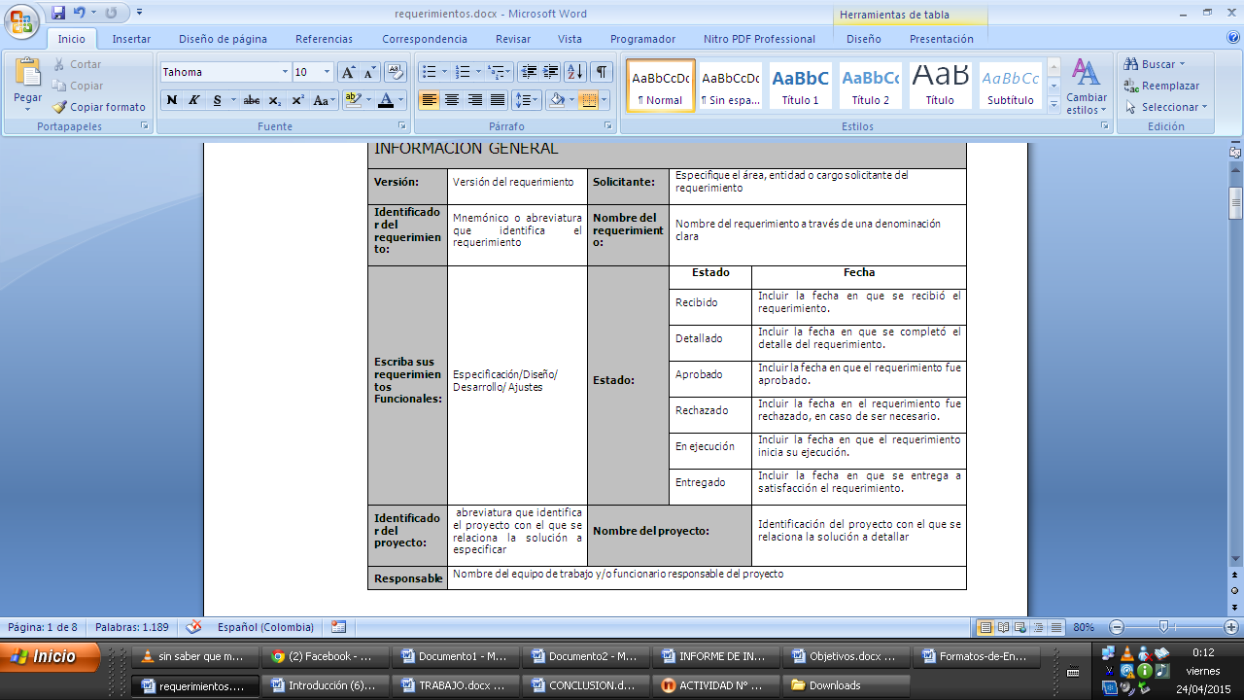

4

1. Buscar formatos de encuesta, para requerimientos no funcionales.

INFORMACION GENERAL

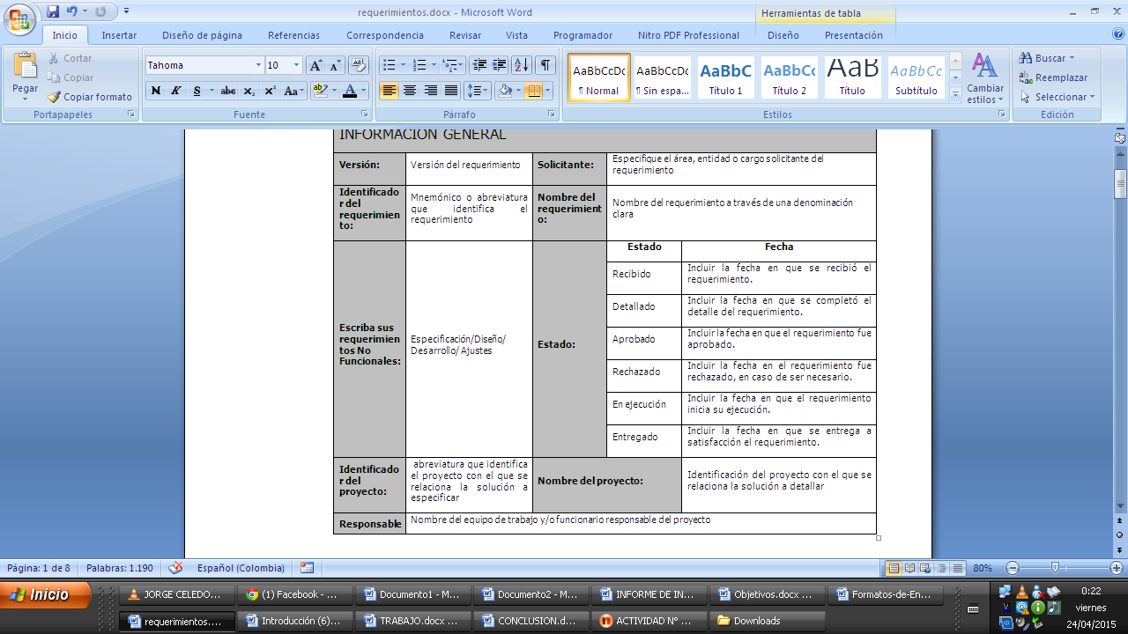

5

1. Buscar documentos de entrevista para levantamiento de informes de requerimientos tanto funcionales como no funcionales.

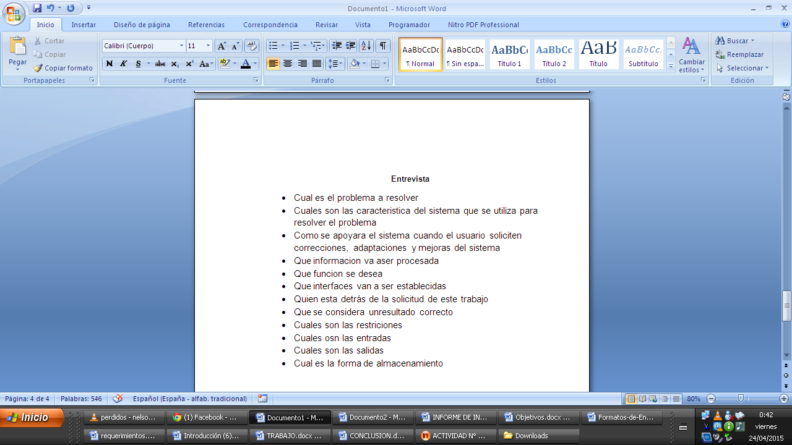

1. Buscar formatos de encuesta cuestionarios y entrevistas típicas para los siguientes módulos de un sistema de información:

Producto

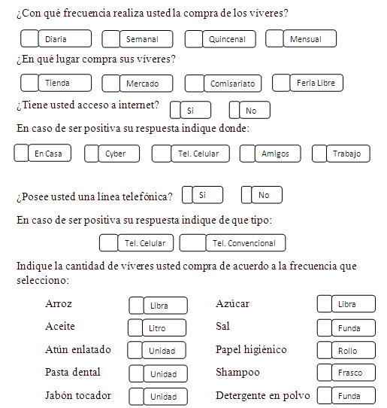

6

Sistema De Producción

Un sistema de producción también implica facilidades para la definición de reglas, mecanismos para acceder a una o más bases de conocimientos y datos; especificar una estrategia de control de cómo cada regla debe ser procesada y así resolver conflictos que puedan presentarse.

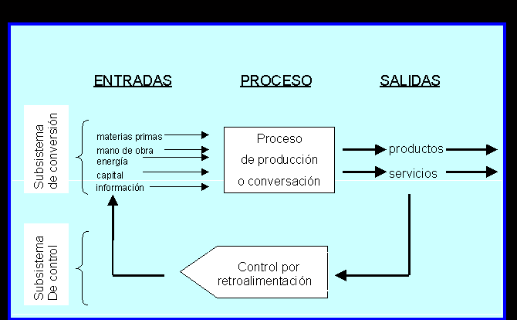

Inventario

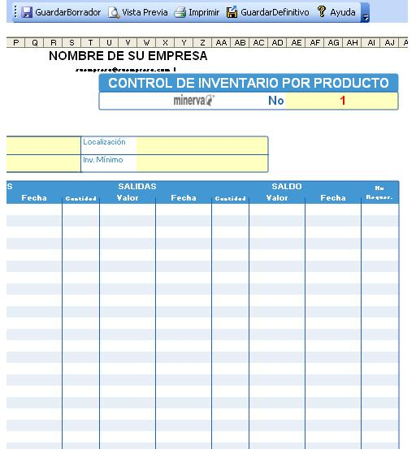

7

Sistema de venta o pedidos

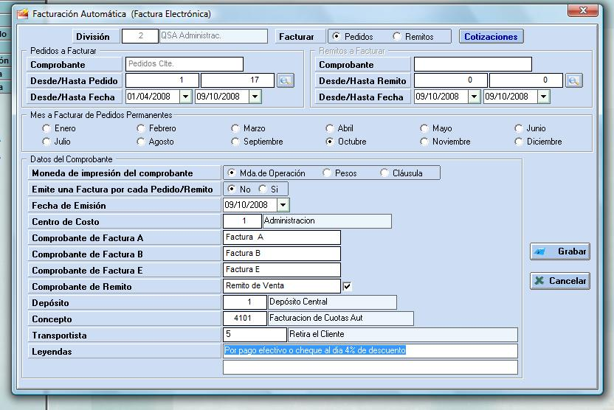

Cartera o Sistema de Cuentas x Cobrar

Se entiende por provisión de cartera el valor que la empresa, según análisis del comportamiento de su cartera, considera que no es posible recuperar, y por tanto debe ser provisional. Siempre que una empresa realice ventas a crédito corre el riesgo que un porcentaje de los clientes no paguen sus deudas, constituyéndose para la empresa una pérdida, puesto que no le será posible recuperar la totalidad de lo vendido a crédito. Opción para capturar las fechas a pagar, según la fecha de recepción de las facturas.

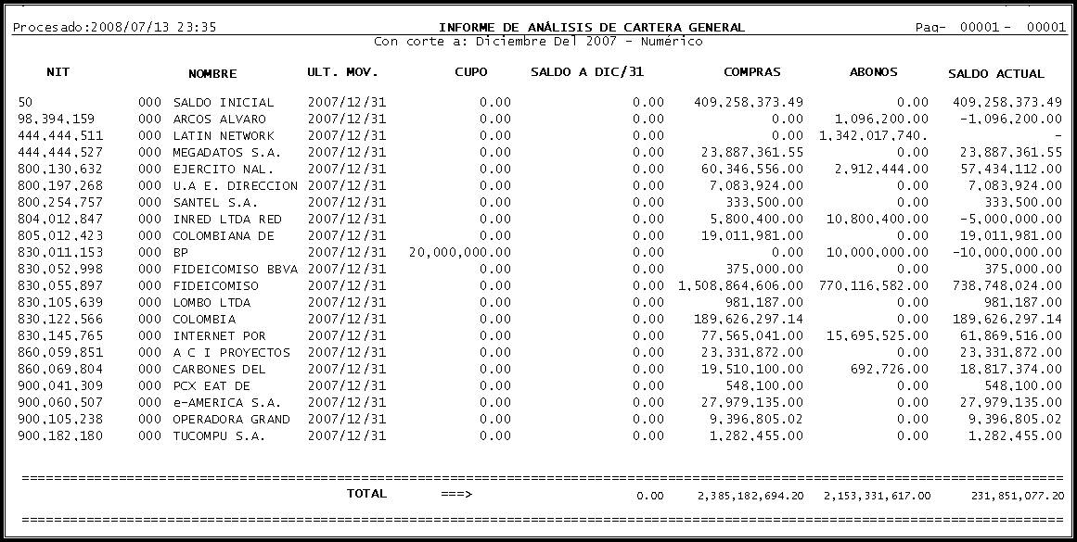

8

Sistema de Cuenta x Pagar

Opción para capturar las facturas que van llegando por compras a proveedores registrando el gasto contablemente. Maneja 2 tipos: por entradas desde el sistema de compras (A) y las que sean capturadas directamente en este módulo (P). Permite la captura de documentos en pesos y en dólares. Al asentarlos a la contabilidad queda registrado el pasivo en el mes correspondiente.

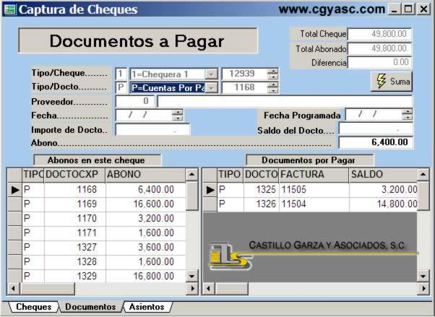

Facturación

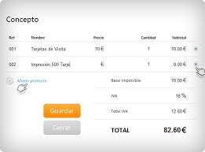

9

Entrevista de Nomina

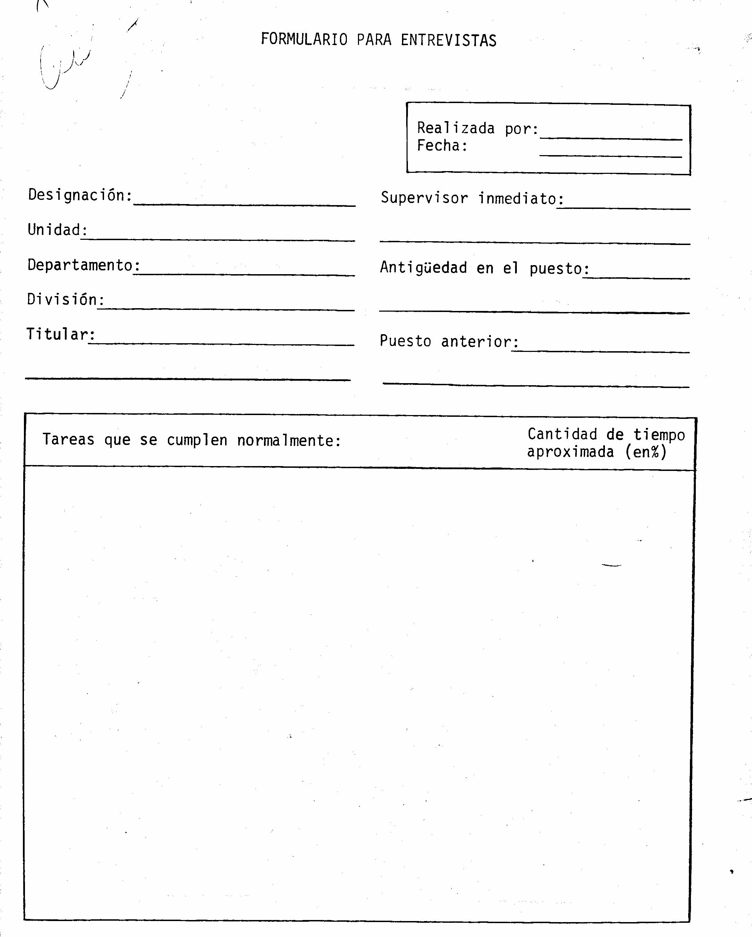

10

Cuestionario de Nomina



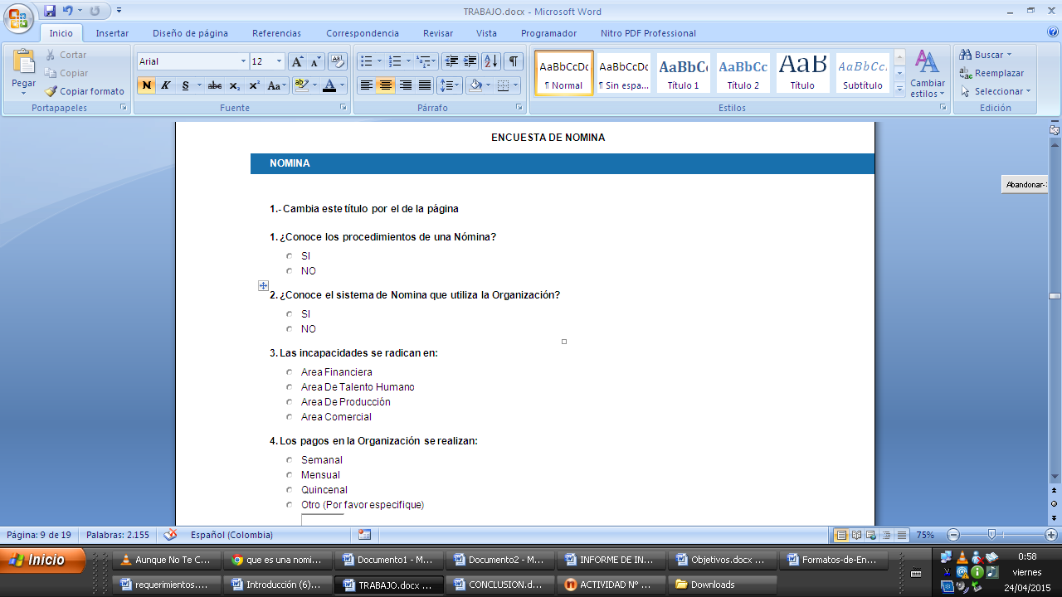

11

ERP (Sistema de planificación de recursos empresariales)

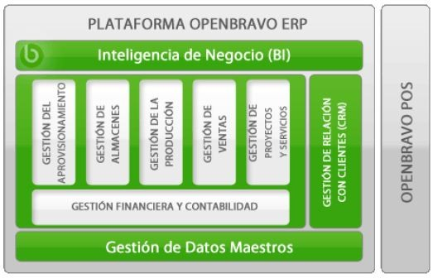

**CUESTIONARIO ERP**

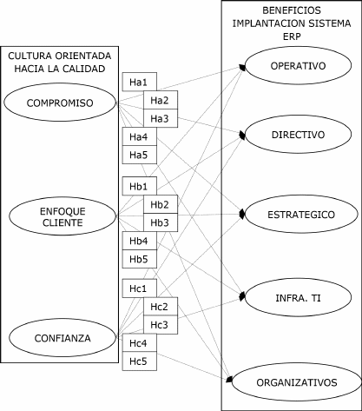

**12**

CRM (Sistema de administración de relaciones con el cliente)

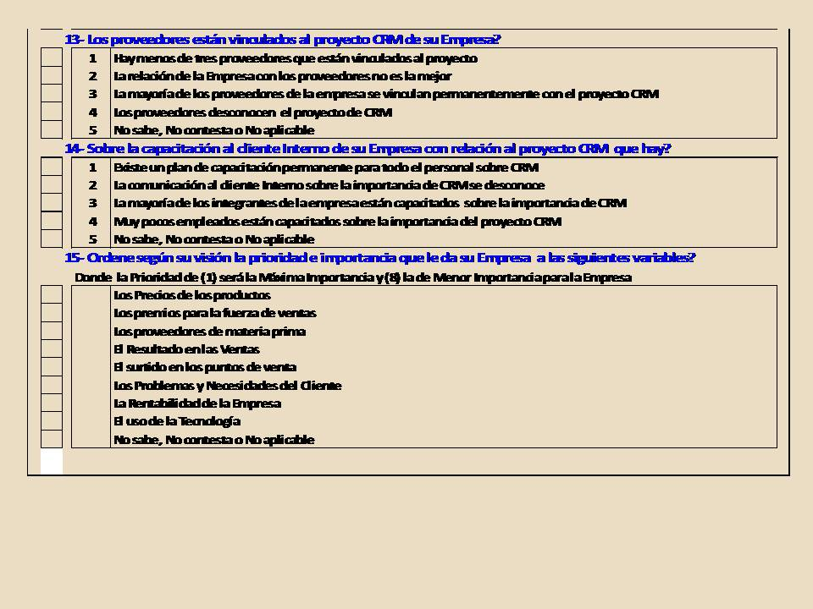

TPS (Sistema de procedimiento de transacciones)

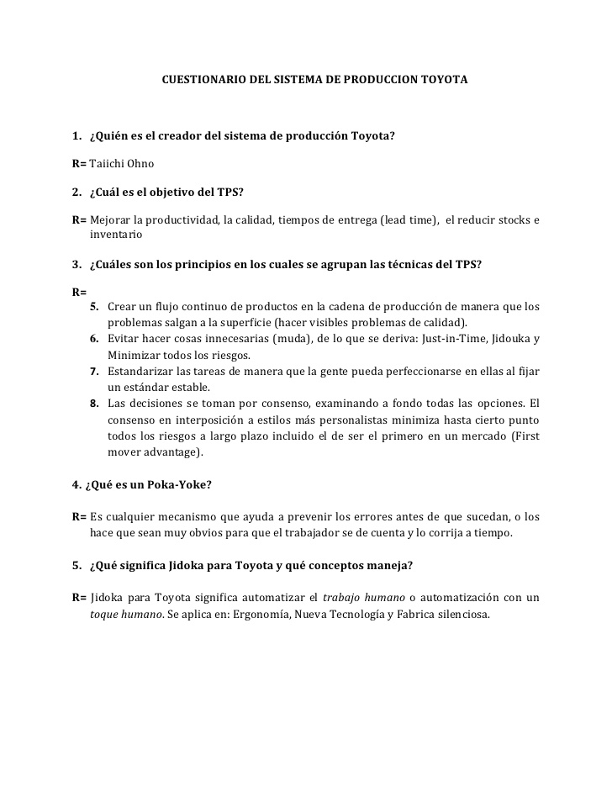

13

ARP

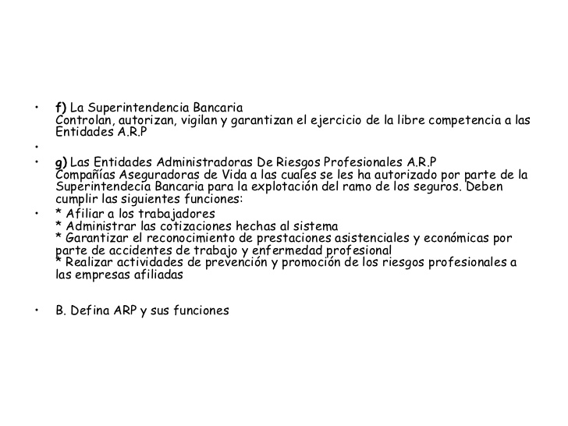

MIS (Sistema de operación General)

Entrevistas MIS

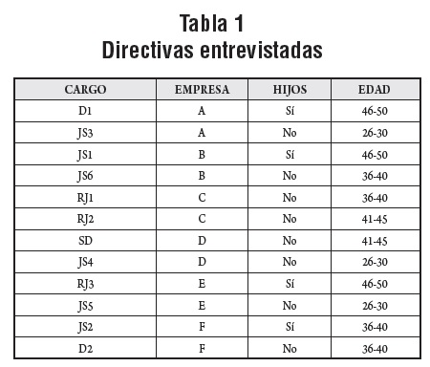

14

EIS (Sistema de información Ejecutiva)

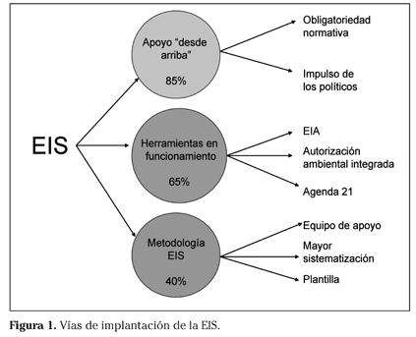

1. Cuestionamientos para tener en cuenta en técnicas de recolección de datos basadas en observación de procesos.

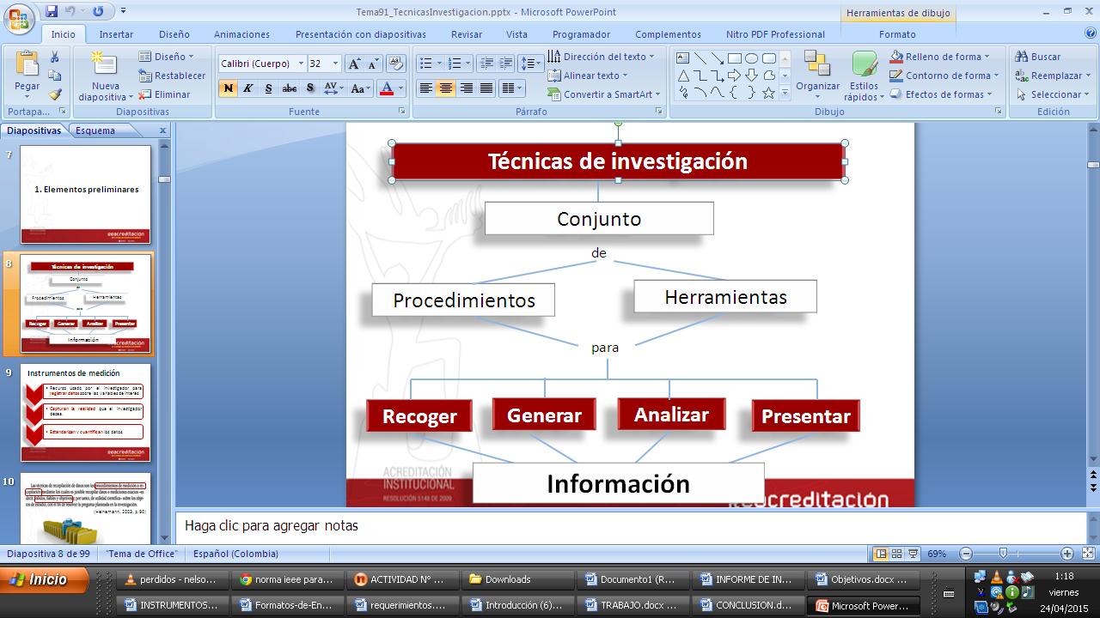

15

Los métodos de observación son útiles a los investigadores en una variedad de formas. Proporcionan a los investigadores métodos para revisar expresiones no verbales de sentimientos, determinan quién interactúa con quién, permiten comprender cómo los participantes se comunican entre ellos, y verifican cuánto tiempo se está gastando en determinadas actividades (SCHMUCK 1997). La observación participante permite a los investigadores verificar definiciones de los términos que los participantes usan en entrevistas, observar eventos que los informantes no pueden o no quieren compartir porque el hacerlo sería impropio, descortés o insensible, y observar situaciones que los informantes han descrito en entrevistas, y de este modo advertirles sobre distorsiones o imprecisiones en la descripción proporcionada por estos informantes

1. Investigar cuales son las normas IEEE, ISO ISO/IEC ANSI para requerimientos funcionales explíquelas.

Norma IEEE para requerimientos funcionales

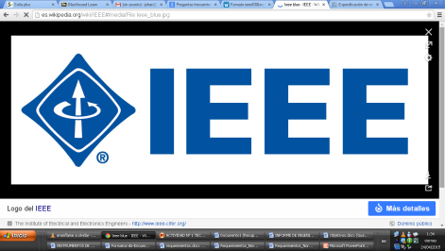

LA IEEE es el Instituto de Ingeniería Eléctrica y Electrónica fundada el1 de enero de 1963. El análisis de requisitos es el primer paso del desarrollo de todo sistema software y, por lo tanto, resulta de gran importancia, ya que asienta la base del resto de etapas. Existen muchas formas de especificar los requisitos software y depende del equipo de desarrollo el utilizar una u otra. En este post explicaré cómo hacerlo basándonos en el estándar IEEE 830-1998, puesto que es la forma que vengo utilizando desde hace tiempo y me parece completa y elegante. Adelanto que esta forma no sigue el estándar de forma totalmente rigurosa, sino que es una adaptación del mismo. Los requisitos se presentan en una lista ordenada, categorizada según su ámbito, así como la influencia y prioridad respecto al entorno de aplicación del proyecto:

1. **Restricciones de diseño**: requisitos que limitan el desarrollo al crear el producto. Se etiquetan como *RD.x*, siendo *x* el número del requisito.
2. **Requisitos funcionales**: conjunto de requisitos que reflejan la funcionalidad que debe prestar el sistema. Se etiquetan como *RF.x*, siendo *x* el número de requisito.

16

Norma ISO para requerimientos funcionales



La Organización Internacional de Normalización o ISO. Nacida tras la [Segunda Guerra Mundial](http://es.wikipedia.org/wiki/Segunda_Guerra_Mundial) (23 de febrero de 1947), es el organismo encargado de promover el desarrollo de normas internacionales de fabricación (tanto de productos como de servicios), comercio y comunicación para todas las ramas industriales. ISO 16175-2:2011 se aplica a los productos que a menudo se denomina "sistemas electrónicos de gestión de documentos" o "empresa de sistemas de gestión de contenidos". ISO 16175-2:2011 utiliza el término sistemas de gestión digital de los registros de las aplicaciones de software cuya función principal es la gestión de documentos.

Norma ISO/IEC para requerimientos funcionales



Las siglas IEC pueden referirse a: La [Comisión Electrotécnica Internacional](http://es.wikipedia.org/wiki/Comisi%C3%B3n_Electrot%C3%A9cnica_Internacional).

Adecuación Funcional Representa la capacidad del producto software para proporcionar funciones que satisfacen las necesidades declaradas e implícitas, cuando el producto se usa en las condiciones especificadas. Esta característica se subdivide a su vez en las siguientes sub características:

Completitud funcional: Grado en el cual el conjunto de funcionalidades cubre todas las tareas y los objetivos del usuario especificados.

Corrección funcional. Capacidad del producto o sistema para proveer resultados correctos con el nivel de precisión requerido.

Pertinencia funcional: Capacidad del producto software para proporcionar un conjunto apropiado de funciones para tareas y objetivos de usuario especificados.

17

Norma ANSI para requerimientos funcionales



Fue formada en 1918. Su primer nombre fue American Engineering Standards Committee (AESC). * Fue llamada American Standards Association (ASA) en 1928. * Luego United States of America Standards Institute (USASI) en 1966. * Obtuvo su nombre actual en 1969. Organización encargada de estandarizar ciertas tecnologías en EEUU. Es miembro de la ISO, que es la organización internacional para la estandarización. ANSI es una organización privada sin fines de lucro, que permite la estandarización de productos, servicios, procesos, sistemas y personal en Estados Unidos. Además, ANSI se coordina con estándares internacionales para asegurar que los productos estadounidenses puedan ser usados a nivel mundial.

1. Consultar cuales son las normas IEEE, ISO ISO/IEC ANSI para requerimientos no funcionales, explique cada una de ellas.

Norma IEEE para requerimientos no funcionales

El estándar 830-1998 fue generado por un equipo de trabajo del IEEE, su finalidad es la integración de los requerimientos del sistema desde la perspectiva del usuario, cliente y desarrollador. Esta ha sido nuestra propuesta durante la existencia como blog, la 830 se encarga de poner las pautas para identificar y esquematizar los requerimientos de software. como parte integral del desarrollo de software, sino también como base fundamental de este, todo esto con el fin de no caer en cambios, errores o situaciones que pongan en peligro la creación de una solución, producto o software; incurriendo en gastos o cambios producto de una mal análisis de requerimientos

18

Norma ISO para requerimientos no funcionales

ISO 16175-2:2011 no pretende incluir los requisitos que no son específicos, o así lo requiere, la administración de registros, por ejemplo, gestión del sistema general y el diseño. Tampoco incluye los requisitos comunes a todas las aplicaciones de software, tales como el rendimiento, escalabilidad y facilidad de uso. Teniendo en cuenta el público objetivo de la norma ISO 16175-2:2011, sino que también supone un nivel de conocimientos sobre el desarrollo de especificaciones de diseño, los procesos de adquisición y evaluación, y por lo tanto estas cuestiones no están cubiertas en la norma ISO 16175-2:2011. No obstante, la importancia de la no-registros requisitos de gestión funcional de los sistemas de gestión de registros es reconocido a través de su inclusión se da en el modelo de alto nivel para la estructura y la descripción de requisitos funcionales.

Norma ISO/IEC para requerimientos no funcionales

El modelo de calidad representa la piedra angular en torno a la cual se establece el sistema para la evaluación de la calidad del producto. En este modelo se determinan las características de calidad que se van a tener en cuenta a la hora de evaluar las propiedades de un producto software determinado.

Eficiencia de desempeño

* Esta característica representa el desempeño relativo a la cantidad de recursos utilizados bajo determinadas condiciones. Esta característica se subdivide a su vez en las siguientes sub características:
* Comportamiento temporal. Los tiempos de respuesta y procesamiento y los ratios de throughput de un sistema cuando lleva a cabo sus funciones bajo condiciones determinadas en relación con un banco de pruebas (benchmarking) establecido.
* Utilización de recursos. Las cantidades y tipos de recursos utilizados cuando el software lleva a cabo su función bajo condiciones determinadas.
* Capacidad. Grado en que los límites máximos de un parámetro de un producto o sistema software cumplen con los requisitos.

Norma ANSI para requerimientos no funcionales

Los estándares ANSI buscan que las características y la performance de los productos sean consistentes, que las personas empleen las mismas definiciones y términos, y que los productos sean testeados de la misma forma.

19

CONCLUSION

En conclusión este informe nos ayuda a nosotros a adquirir demasiados conocimientos y a conocer sobre la recolección de datos y hay aplicarlas en nuestro proyecto, para que nos quede bien presentado además de que este trabajo nos sirve mucho porque está basado en las encuestas que nos toca hacer a la gente para así saber si e le gusta lo que estamos haciendo y que y tenemos que cambiar en el proyecto.

20